Министерство образования Республики Беларусь
Учреждение образования
«Белорусский государственный университет
информатики и радиоэлектроники»

Факультет компьютерных систем и сетей
Кафедра информатики
Дисциплина: Конструирование программ

Отчёт по лабораторной работе №5
СОЗДАНИЕ ПРОСТОЙ ПРОГРАММЫ
НА ЯЗЫКЕ АССЕМБЛЕРА

Студент Кахновский Е.С.
Принимающий Романюк М.В.

Минск 2022
СОДЕРЖАНИЕ

1 Цель работы 3
2 Задание 4
3 Результат выполнения 5
4 Вывод 6

1 ЦЕЛЬ РАБОТЫ

- Ознакомиться с программным обеспечением, предназначенным для сборки, отладки и запуска программ на языке ассемблера.
- ознакомиться с основными особенностями архитектуры процессора и общей структурой программы.

2 ЗАДАНИЕ

Вариант 3. Написать программу для вывода на экран нескольких строк символов.

Листинг 1 – Код программы (исполняемый модуль .com)
.model tiny
.code
org 100h
start:
mov ah,9
mov dx, offset message
int 21h
ret
message db "Hello World!", 0Dh, 0Ah, "That is ASM and .com XD", '$'
end start

Листинг 2 – Код программы (исполняемый модуль .exe)
.model small
.stack 100h
.code
start:
mov ax,@data
mov ds,ax
mov dx,offset message
mov ah,9
int 21h
mov ax,4C00h
int 21h
.data
message db "Hello World!", 0Dh, 0Ah, "That is ASM and .exe XD", '$'
end start

3 РЕЗУЛЬТАТ ВЫПОЛНЕНИЯ

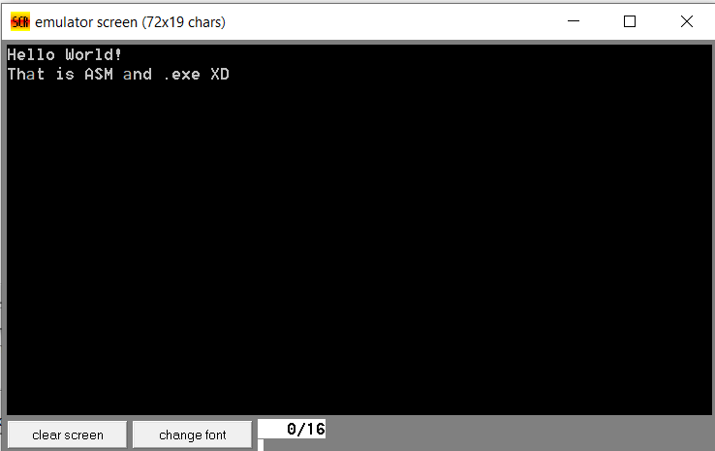

Рисунок 1 – Результат работы программы exe

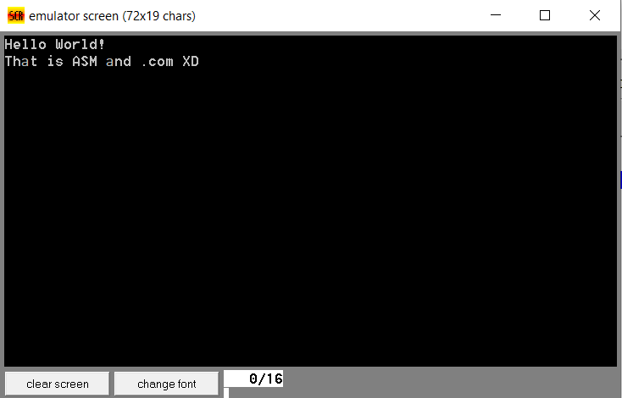

Рисунок 2 – Результат работы программы com

4 ВЫВОД

Таким образом, были созданы ассемблерные программы для двух вариантов исполняемых модулей (com и exe), выводящие на экран строки символов.

